

РУКОВОДСТВО ПО ЭКСПЛУАТАЦИИ
(ПАСПОРТ ИЗДЕЛИЯ)

Перфоратор сетевой DEKO DKH1100 PRO

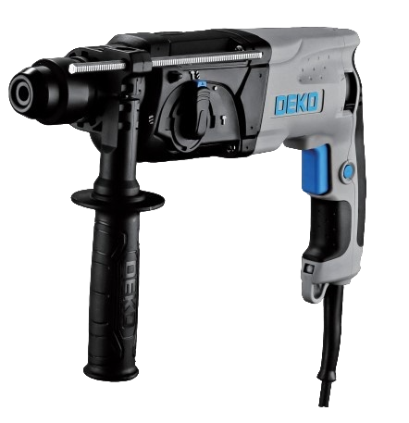

СОДЕРЖАНИЕ
- ВВЕДЕНИЕ
- ТЕХНИЧЕСКИЕ ХАРАКТЕРИСТИКИ И КОМПЛЕКТАЦИЯ
- НАЗНАЧЕНИЕ И ОБЩИЕ ХАРАКТЕРИСТИКИ
- ВНЕШНИЙ ВИД ИНСТРУМЕНТА
- ИНСТРУКЦИЯ ПО ТЕХНИКЕ БЕЗОПАСНОСТИ ЭКСПЛУАТАЦИИ ИНСТРУМЕНТА
- ОПИСАНИЕ СБОРКИ И РАБОТЫ
- СРОК СЛУЖБЫ И УТИЛИЗАЦИЯ
- УСТРАНЕНИЕ НЕИСПРАВНОСТЕЙ
- ГАРАНТИЙНЫЕ ОБЯЗАТЕЛЬСТВА

ВВЕДЕНИЕ
Настоящее руководство по эксплуатации предназначено для изучения инструмента – перфоратор сетевой (далее – инструмент) и правильной его эксплуатации. В данном руководстве по эксплуатации содержится информация, способствующая длительному и безопасному использованию инструмента.
Производитель оставляет за собой право без дополнительного уведомления вносить в руководство по эксплуатации изменения, связанные с улучшением инструмента.
Внесённые изменения будут опубликованы в новой редакции руководства по эксплуатации и на сайте компании: https://z3k.ru.
Перед началом работы с инструментом необходимо внимательно прочитать настоящее руководство по эксплуатации.
Начав работу с инструментом, покупатель подтверждает, что ознакомился с настоящим руководством по эксплуатации инструмента и берет ответственность за последствия нарушения положений настоящего руководства: правил техники безопасности, эксплуатации, хранения и утилизации инструмента.

ТЕХНИЧЕСКИЕ ХАРАКТЕРИСТИКИ
Артикул | 081-1048
Модель | DKH1100 PRO
Напряжение, В / Частота, Гц | 220/50
Мощность | 1100 Вт
Число оборотов | 0-1200 об/мин
Частота ударов | 0-5300 уд/мин
Регулировка оборотов | Да
Защитная муфта | Да
Вес Брутто\Нетто, кг | 4,87/2,88

КОМПЛЕКТАЦИЯ
Перфоратор – 1 шт.
Кейс - 1 шт.
Долото - 2 шт., длина 230 мм.
Сверла – 3 шт., диаметр 6, 8, 10 мм.
Глубиномер – 1 шт.
Угольные щетки – 2 шт.
Руководство по эксплуатации – 1 шт.

НАЗНАЧЕНИЕ И ОБЩИЕ ХАРАКТЕРИСТИКИ
Инструмент предназначен для сверления отверстий в различных материалах (дерево, сталь, бетон, кирпич и т. д.) в режимах сверления и сверления с ударом, а также ударного долбления при установке соответствующего инструмента.
Инструмент предназначен для непродолжительных работ в бытовых условиях: 20 минут работы, 10 минут - перерыв, с характерной температурой от -10˚С до +40˚С, относительной влажностью воздуха не более 80% и отсутствием прямого воздействия атмосферных осадков и чрезмерной запыленности воздуха.
Во избежание перегрева двигателя соблюдайте следующий режим эксплуатации: 10-15 минут работы, затем 10 минут перерыва.
Настоящий паспорт изделия содержит самые полные сведения и требования, необходимые и достаточные для надежной, эффективной и безопасной эксплуатации инструмента.
В связи с непрерывной деятельностью по усовершенствованию конструкции изделия изготовитель оставляет за собой право вносить в ее конструкцию незначительные изменения, не отраженные в настоящем паспорте изделия и не влияющие на эффективную и безопасную работу инструмента.
Внимательно изучите настоящее руководство по эксплуатации. Изученная информация позволит Вам научиться правильно вводить в эксплуатацию инструмент и позволит избежать ошибок и опасных ситуаций.
К эксплуатации изделия допускаются только лица, достигшие совершеннолетия; имеющие навыки и/или представление о принципах работы и оперирования инструментом; находящиеся в трезвом состоянии; не под действием лекарств, вызывающих сонливость и/или снижение концентрации внимания; не имеющие заболеваний, вызывающих подобные состояния, а также иных противопоказаний для работы с инструментом.

ВНЕШНИЙ ВИД ИНСТРУМЕНТА*

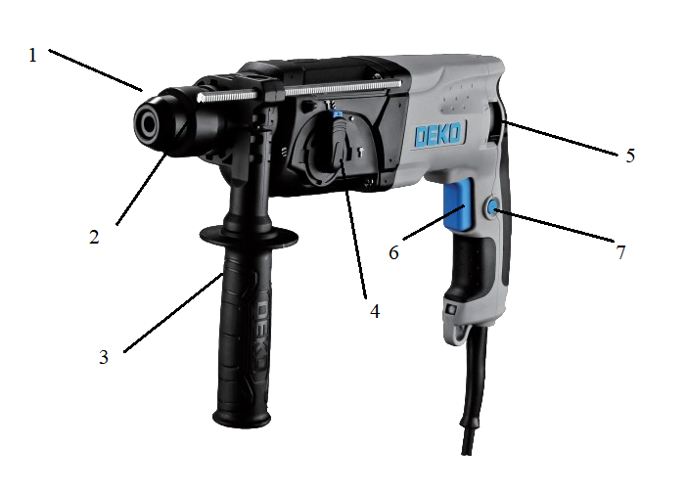

1 | Патрон SDS+ | 5 | Переключатель направления вращения
2 | Глубинометр | 6 | Кнопка выключателя
3 | Дополнительная рукоятка | 7 | Кнопка блокировки
4 | Переключатель режимов работы

*представлен схематично, может незначительно отличаться от рисунка.

ИНСТРУКЦИЯ ПО ТЕХНИКЕ БЕЗОПАСНОСТИ
ЭКСПЛУАТАЦИИ ИНСТРУМЕНТА
Данный инструмент относится к категории ручного электроинструмента и является оборудованием повышенной опасности.
Ознакомьтесь и строго соблюдайте нижеописанные правила техники безопасности.
Используйте инструмент только по его прямому назначению, указанному в руководстве по эксплуатации.
Вовремя проводите необходимое обслуживание. Любое изменение или модификация инструмента запрещается, так как это может привести к поломке и/или травмам.
Проверка инструмента
- Каждый раз перед использованием инструмента необходимо произвести его наружный осмотр на предмет целостности и отсутствия повреждений, надежности крепления узлов и деталей, целостности шнура питания.
Внимание!
Не допускается работа при любых неисправностях инструмента! Отключите инструмент от источника электропитания перед проведением любых регулировок, технического обслуживания, или при хранении.

Ус

тановленных данным паспортом.

Безопасность рабочего места
- Убедитесь в безопасности рабочего места: оно должно быть чистым и хорошо освещённым.
- Плохое освещение и захламление рабочего места могут привести к несчастным случаям.

Рабочая форма
- Используйте защитный головной убор и защитные очки при работе с инструментом.
- Используйте средства индивидуальной защиты органов дыхания при работе с пылеобразующими материалами.
- Не надевайте слишком большую широкую одежду при работе с инструментом.

Использование и уход
- Держите руки на безопасном расстоянии от движущихся деталей механизма.
- Избегайте попадания любых частей тела в движущиеся детали инструмента во время выполнения рабочих операций.
- Не оставляйте ручной электроинструмент без присмотра во время работы механизма.
- Запрещено работать инструментом под воздействием алкоголя или лекарств, которые могут повлиять на скорость вашей реакции.
- Не работайте с инструментом, когда Вы устали или не имеете возможности контролировать рабочий процесс.
- Будьте внимательны весь период работы.
- Запрещается использовать едкие химические вещества и жидкости для чистки инструмента.
- Не прилагайте излишних усилий к инструменту. Правильно подобранный инструмент позволит выполнить работу лучше и безопаснее с производительностью, на которую он рассчитан.
- Не пользуйтесь инструментом с неисправным выключателем. Любой инструмент с неисправным выключателем опасен и должен быть отремонтирован.
- Перед выполнением регулировок, сменой принадлежностей или хранением инструмента всегда отключайте его от источника питания и/или от аккумулятора во избежание риска случайного включения инструмента.
- Используйте инструмент, принадлежности, приспособления и насадки в соответствии с данными инструкциями и в целях, для которых он предназначен, учитывая при этом условия и вид выполняемой работы. Использование электроинструмента не по назначению может привести к возникновению опасной ситуации.

Электробезопасность
- Вилка инструмента должна соответствовать сетевой розетке. Никогда не вносите никаких изменений в конструкцию розетки. При использовании инструмента с заземлением не используйте переходники. Розетки и вилки, не подвергавшиеся изменениям, снижают риск поражения электрическим током.
- Избегайте контакта участков тела с заземленными поверхностями, такими как трубы, радиаторы, батареи отопления и холодильники. При контакте тела с заземленными предметами увеличивается риск поражения электрическим током.
- Не подвергайте инструмент воздействию дождя или влаги. Попадание воды в инструмент повышает риск поражения электрическим током.
- Аккуратно обращайтесь со шнуром питания. Никогда не используйте шнур питания для переноски, перемещения или извлечения вилки из розетки. Располагайте шнур на расстоянии от источников тепла, масла, острых краев и движущихся деталей. Поврежденные или запутанные сетевые шнуры увеличивают риск поражения электрическим током.
- При использовании инструмента вне помещения, используйте удлинитель, подходящий для этих целей. Использование соответствующего шнура снижает риск поражения электрическим током.
- Если инструмент приходится эксплуатировать в сыром месте, используйте линию электропитания, которая защищена прерывателем, срабатывающим при замыкании на землю (УЗО). (Устройство Защитного Отключения). Его применение уменьшит риск поражения электрическим током.

Нарушение техники безопасности или неправильное использование данного инструмента могут привести к серьезным травмам создать опасность возникновения пожара или взрыва.

Примечание:
Хранить инструмент необходимо в закрытых или других помещениях с естественной вентиляцией, где колебания температуры и влажность воздуха существенно меньше, чем на открытом воздухе в районах с умеренным и холодным климатом, при температуре не выше +40°С и не ниже -50°С, относительной влажности не более 80% при +25°С, что соответствует условиям хранения 5 по ГОСТ 15150-89.
Транспортировать инструмент можно любым видом закрытого транспорта в упаковке производителя или без нее, с сохранением изделия от механических повреждений, атмосферных осадков, воздействия химически-активных веществ и обязательным соблюдением мер предосторожности при перевозки хрупких грузов, что соответствует условиям перевозки 8 по ГОСТ 15150- 89.

ОПИСАНИЕ СБОРКИ И РАБОТЫ

ВНИМАНИЕ!
Перед сборкой всегда проверяйте, что инструмент выключен и не подключен к сети.

Сборка вспомогательной рукоятки
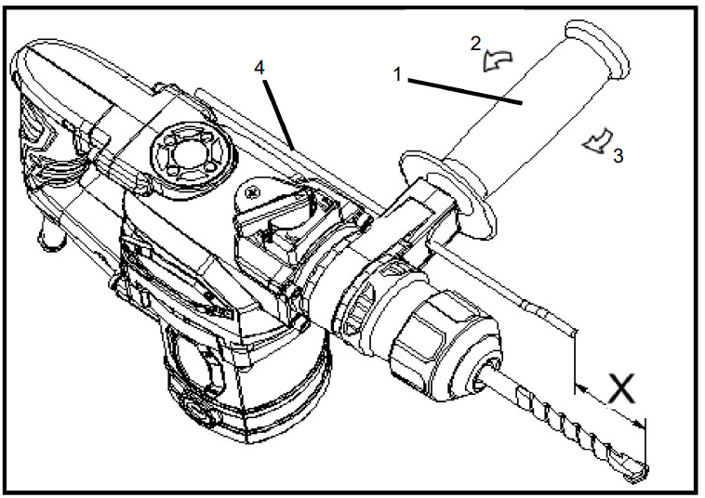

1. Вспомогательная рукоятка
2. Затянуть рукоятку
3. Снять рукоятку
4. Глубиномер

ВНИМАНИЕ!
- Всегда используйте вспомогательную рукоятку, чтобы обеспечить безопасность работы. Установите вспомогательную рукоятку так, чтобы зубья на рукоятке вошли между выступами на корпусе инструмента.

Смазка хвостовика
Головку хвостовика насадки предварительно смажьте небольшим количеством смазки (около 0,5 - 1 г). Такая смазка обеспечивает плавность хода и длительный срок службы.
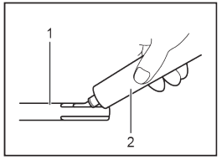1. Головка хвостовика 2. Смазка
Установка расходного инструмента (оснастки)
- Вставьте оснастку в инструмент. Поверните оснастку и нажмите на нее, пока она не защелкнется.
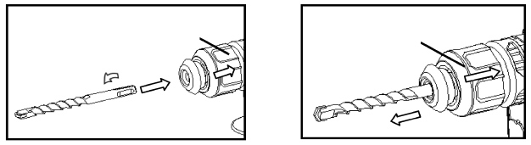

- После того, как Вы вставите оснастку в патрон, убедитесь, что оснастка надежно закреплена и не выпадает из патрона.
- Чтобы извлечь оснастку, отодвиньте стопорную втулку до упора и вытащите оснастку.

ЭКСПЛУАТАЦИЯ
Переключатель режимов
- Используйте переключатель режимов только в том случае, если инструмент выключен. Это поможет предотвратить преждевременный износ инструмента.

Ударное бурение
Для сверления бетона, кирпичной кладки и т. д. нажмите кнопку разблокировки (3) и поверните переключатель режимов (4) так, чтобы указатель указывал на символ .Используйте сверло с наконечником из карбида вольфрама.
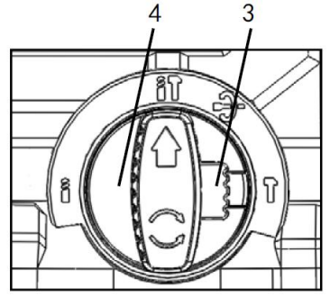
- Сначала установите переключатель режимов (4) и кнопку разблокировки (3) в положение, показанное на рисунке.
- Расположите сверло в желаемом месте для отверстия, затем нажмите на выключатель.
- Не применяйте силу к инструменту. Легкое нажатие дает лучшие результаты.
- Держите инструмент на месте и не допускайте его соскальзывания с отверстия.
- Не прилагайте большего давления, если отверстие забивается стружкой или частицами. Вместо этого запустите инструмент на холостом ходу, затем частично извлеките коронку из отверстия. Если повторить это несколько раз, отверстие будет очищенно, и нормальное бурение может быть возобновлено.

ВНИМАНИЕ! Во время прорыва отверстия, когда отверстие забивается стружкой и частицами, или при ударе по арматурным стержням, внедренным в бетон, на инструмент / сверло действует огромная и внезапная скручивающая сила. Всегда используйте вспомогательную рукоятку и крепко держите инструмент как за дополнительную рукоятку, так и за рукоятку переключателя во время работы. Несоблюдение этого может привести к потере контроля над инструментом и потенциально серьезным травмам.
Долбление
Для операций по дроблению, отслаиванию или сносу нажмите кнопку разблокировки (3) и поверните переключатель режимов (4) так, чтобы указатель указывал на символ . Используйте пирамидальное долото, зубило для холодной рубки, зубило для отбивания накипи и т. д.

ВНИМАНИЕ! При долблении переключатель режимов работы (4) всегда должен быть заблокирован в положении «Долбление».
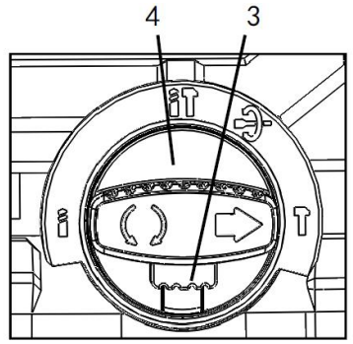
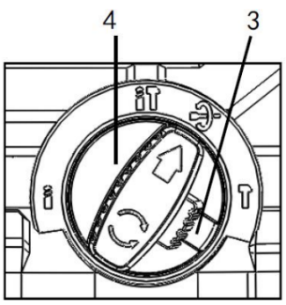
- Сначала установите переключатель режимов (4) и кнопку разблокировки (3) в положение, показанное на рисунке.
- Крепко держите инструмент обеими руками.
- Включите инструмент и слегка надавите на инструмент, чтобы инструмент не подпрыгивал без контроля.
- Сильное нажатие на инструмент не увеличит эффективность.

Использование режима плоского долота
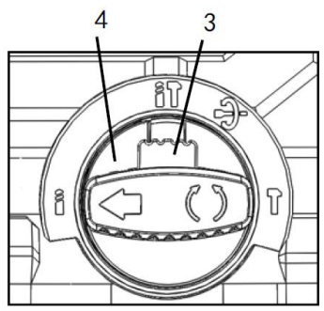
Нажмите кнопку разблокировки (3) и поверните переключатель режимов (4) так, чтобы указатель указывал на символ , положение плоского долота можно выбирать для облегчения выполнения работ по резке долотом.
Бурение
Для сверления дерева, металла или пластика нажмите кнопку разблокировки 3 и поверните переключатель режимов (4) так, чтобы указатель указывал на символ . Используйте спиральное сверло или сверло по дереву.

ВНИМАНИЕ!
- Никогда не используйте «Ударное сверление», когда сверлильный патрон установлен на инструменте. Узел сверлильного патрона может быть поврежден.
- Чрезмерное нажатие на инструмент не приведет к ускорению сверления. Фактически, это чрезмерное давление приведет только к повреждению наконечника вашей коронки, снижению производительности инструмента и сокращению срока службы инструмента.
- Во время прорыва отверстия на инструмент / сверло действует огромная скручивающая сила. Крепко держите инструмент и будьте осторожны, когда сверло начинает пробивать заготовку.
- Всегда закрепляйте небольшие детали в тисках или аналогичном прижимном устройстве.
Включение/выключение
ВНИМАНИЕ! Перед тем, как подключить инструмент к сети, убедитесь, что переключатель ВКЛ/ВЫКЛ переведен в положение ВЫКЛ.
- Чтобы запустить инструмент, нажмите кнопку включения/выключения (6) и удерживайте ее нажатой.
- Чтобы выключить инструмент, отпустите кнопку включения/выключения (6).
- При низких температурах инструмент достигает полной производительности молотка/удара только через определенное время. Это время запуска можно сократить, ударив сверлом/долотом об пол один раз.

ПРИМЕЧАНИЕ:
Излишнее давление на инструмент не ускоряет сверление. Лишнее давление повреждает кончик вашего сверла, снижает производительность инструмента и сокращает срок его службы.
В момент выхода сверла с другой стороны детали на инструмент/сверло действует огромная сила. Крепко держите инструмент и проявляйте осторожность в момент, когда сверло начинает пробиваться наружу сквозь деталь.
Застрявшее сверло можно извлечь, просто выкрутив его обратно, переведя переключатель реверса в положение обратного хода. Однако, если не держать инструмент крепко, инструмент может резко отскочить.

Чистка
- Во избежание перегрева двигателя устройства держите вентиляционные отверстия в чистоте.
- Регулярно очищайте корпус устройства мягкой тканью, желательно после каждого использования.
- Следите за тем, чтобы в вентиляционных отверстиях не было пыли и грязи.
- Для удаления сложных загрязнений используйте мягкую ткань, смоченную в мыльной воде.
- Никогда не используйте такие растворители, как бензин, спирт, аммиачная вода и др. Эти вещества могут повредить пластиковые части устройства.
- Никогда не используйте такие растворители, как бензин, спирт, аммиачная вода и др. Эти вещества могут повредить пластиковые части устройства.
Замена угольных щеток
- Регулярно снимайте и проверяйте угольные щетки.
- Заменяйте щетки, если они изношены до ограничительной отметки.
- Угольные щетки должны быть чистыми и свободно скользить в держателях.
- Если угольные щетки необходимо заменить, это должен сделать квалифицированный специалист по ремонту (всегда заменяйте две щетки одновременно).

СРОК СЛУЖБЫ И УТИЛИЗАЦИЯ
При соблюдении требований, указанных в настоящем руководстве по эксплуатации и в гарантийном талоне, срок службы товара составляет 3 года со дня продажи розничной сетью (магазином).
По окончании срока службы возможно использование инструмента по назначению, если его состояние отвечает требованиям безопасности и инструмент не утратил свои функциональные свойства.
Не выбрасывайте инструмент, а также комплектующие и составные детали в бытовые отходы! Отслуживший свой срок инструмент должен утилизироваться в соответствии с Вашими региональными нормативными актами по утилизации электроинструментов и аккумуляторных батарей.
За подробной информацией о пунктах по сбору электроинструментов и аккумуляторных батарей обращайтесь в свой административный округ, в местную службу по переработке отходов или в магазин, в котором был куплен инструмент.

УСТРАНЕНИЕ НЕИСПРАВНОСТЕЙ
Возможные неисправности
Неисправность | Вероятная причина
Одновременное сгорание якоря и статора | Работа с перегрузкой электродвигателя.
Сгорание якоря с оплавлением изоляционных втулок. | Работа с перегрузкой электродвигателя.
Сгорание статора с одновременным оплавлением изоляционных втулок якоря. | Работа с перегрузкой электродвигателя.
Коррозия деталей изделия. | Небрежное обращение с инструментом при работе и хранении.
Проникновение внутрь инструмента жидкостей частиц строительных смесей, материалов | Небрежное обращение с инструментом при работе и хранении.
Механическое повреждение корпуса, узлов, деталей | Небрежное обращение с инструментом при работе и хранении.
Сильное загрязнение инструмента как внешнее, так и внутреннее | Небрежное обращение с инструментом при работе и хранении.

Возможные неисправности и методы их устранения
Неисправность | Вероятная причина | Действия по устранению
Двигатель не включается | Нет напряжения в сети питания | Проверьте наличие напряжения в сети питания
Двигатель не включается | Неисправен выключатель | Обратитесь в специализированный сервисный центр для ремонта
Двигатель не включается | Неисправен шнур питания | Обратитесь в специализированный сервисный центр для ремонта
Двигатель не включается | Изношены щетки | Обратитесь в специализированный сервисный центр для ремонта
Повышенное искрение щеток на коллекторе | Изношены щетки | Обратитесь в специализированный сервисный центр для ремонта
Повышенное искрение щеток на коллекторе | Загрязнен коллектор | Обратитесь в специализированный сервисный центр для ремонта
Повышенное искрение щеток на коллекторе | Неисправны обмотки ротора | Обратитесь в специализированный сервисный центр для ремонта
Повышенное искрение щеток на коллекторе | Рабочий инструмент плохо закреплен | Закрепите правильно рабочий инструмент
Повышенная вибрация, шум | Неисправны подшипники | Обратитесь в специализированный сервисный центр для ремонта
Повышенная вибрация, шум | Износ зубьев ротора или шестерни | Обратитесь в специализированный сервисный центр для ремонта
Появление дыма и запаха горелой изоляции | Неисправность обмоток ротора или статора | Обратитесь в специализированный сервисный центр для ремонта
Двигатель перегревается | Загрязнены окна охлаждения электродвигателя | Прочистите окна охлаждения электродвигателя, предварительно отключив инструмент от сети питания
Двигатель перегревается | Электродвигатель перегружен | Снимите нагрузку и в течение 2-3 минут обеспечьте работу инструмента на холостом ходу при максимальных оборотах
Двигатель перегревается | Неисправен ротор | Обратитесь в специализированный сервисный центр для ремонта
Двигатель не развивает полную скорость и не работает на полную мощность | Низкое напряжение в сети питания | Проверьте напряжение в сети
 | Сгорела обмотка или обрыв в обмотке | Обратитесь в специализированный сервисный центр для ремонта
 | Слишком длинный удлинительный шнур | Замените удлинительный шнур на более короткий

Ошибки пользователя, ведущие к отказам
Действия, ведущие к отказу | Признак | Последствия
Перегруз | Повышенная температура корпуса, редуктора | Одновременный выход из строя статора, ротора
Продолжительная работа без перерывов на охлаждение | Повышенная температура корпуса, редуктора | Выход из строя статора, ротора
ГАРАНТИЙНЫЕ ОБЯЗАТЕЛЬСТВА

Гарантийный срок эксплуатации инструмента составляет 12 месяцев со дня продажи розничной сетью (магазином). Если инструмент эксплуатировался в коммерческих целях (профессионально), срок гарантии составляет 1 месяц со дня продажи.

Гарантийный ремонт осуществляется при соблюдении следующих условий:
1. Наличие кассового чека.
2.Предоставление неисправного инструмента в комплекте с аккумуляторным блоком и зарядным устройством в чистом виде.

Гарантийное обслуживание не предоставляется:
- На инструмент, у которого неразборчив или изменен серийный номер (при наличии);
- На последствия самостоятельного ремонта, разборки, чистки и смазки инструмента в гарантийный период (не требуемые по инструкции эксплуатации), о чем свидетельствуют, например, заломы на шлицевых частях крепежа корпусных деталей;
- На неисправности, возникшие в результате несообщения о первоначальной неисправности;
- На инструмент, который эксплуатировался с нарушениями инструкции по эксплуатации или не по назначению;
- На повреждения, дефекты, вызванные внешними механическими воздействиями, воздействием агрессивных средств и высоких температур или иных внешних факторов, таких как дождь, снег, повышенная влажность и др.;
- На неисправности, вызванные попаданием в инструмент инородных тел, небрежным или плохим уходом, повлекшими за собой выход из строя инструмента;
- На неисправности, возникшие вследствие перегрузки, повлекшие за собой выход из строя двигателя или других узлов и деталей, а также вследствие несоответствия параметров электросети номинальному напряжению;
- На неисправности, вызванные использованием неоригинальных запасных частей и принадлежностей;
- На недостатки изделий, возникшие вследствие эксплуатации с не устраненными иными недостатками;
- На недостатки изделий, возникшие вследствие технического обслуживания и внесения конструктивных изменений лицами, организациями, не являющимися авторизованными сервисными центрами;
- На естественный износ изделия и комплектующих в результате интенсивного использования;
- На такие виды работ, как регулировка, чистка, смазка, замена расходных материалов, а также периодическое обслуживание и прочий уход за изделием, оговоренным в Руководстве (Инструкции по эксплуатации);
- Предметом гарантии не является неполная комплектация изделия, которая могла быть обнаружена при продаже изделия;

Гарантия не распространяется комплектующие и составные детали, являющиеся расходными и быстроизнашивающимися, к которым относятся:
- оснастка (сменные принадлежности), входящие в комплектацию или устанавливаемые пользователем, например, биты, удлинители, перемешивающие насадки, угольные щетки и прочая сменная оснастка;

Перечень сервисных центров Вы можете посмотреть на сайте: https://z3k.ru/service/
Перейти по ссылке можно отсканировав QR код:

Изготовитель: ZHEJIANG DEKO INNOVATION TECHNOLOGY CO., LTD./ЧЖЭЦЗЯН ДЕКО ИННОВЭЙШН ТЕКНОЛОДЖИ КО., ЛТД.
Адрес изготовителя: ROOM 1807-2, NO.555, RILI MIDDLE ROAD, SHOUNAN STREET, YINZHOU DISTRICT, NINGBO CITY, ZHEJIANG PROVINCE, CHINA/ОФ.1807-2, №555, ЖИЛИ МИДДЛ РОАД, ШОУНАНЬ СТРИТ, ИНЬЧЖОУ ДИСТРИКТ, НИНБО, ЧЖЭЦЗЯН, КИТАЙ
Уполномоченное изготовителем лицо/организация, уполномоченная принимать претензии: ООО "ДЕКО ЕВРОПА"
Адрес: 107078, г. Москва, вн. тер. г. муниципальный округ Красносельский, ул. Новорязанская, дом 18 стр. 3, этаж 3, помещение 01.
Тел.+7(905)518-81-22
E-mail: info@z3k.ru
Сделано в Китае
Дата производства указана на индивидуальной упаковке. Изделие соответствует требованиям:
ТР ТС 010/2011 «О безопасности машин и оборудования»;
ТР ТС 020/2011 «Электромагнитная совместимость технических средств»;
ТР ЕАЭС 037/2016 "Об ограничении применения опасных веществ в изделиях электротехники и радиоэлектроники"


